# 6 PENGENALAN GAME

|  |  |  |
| --- | --- | --- |
| **NIM** | : | 2118126 |
| **Nama** | : | Prita Patricia Lakzmi |
| **Kelas** | : | D |
| **Asisten Lab** | : | Wisando Berlian P. (2218095) |

## Tugas 6 : Membuat Akun Unity dan Import Asset Ke Dalam Unity.

Membuat akun unity dan mengimport asset ke dalam unity.

1. **Langkah – Langkah Membuat Akun Unity**
2. Buka *Unity* dan tekan *button create account*.

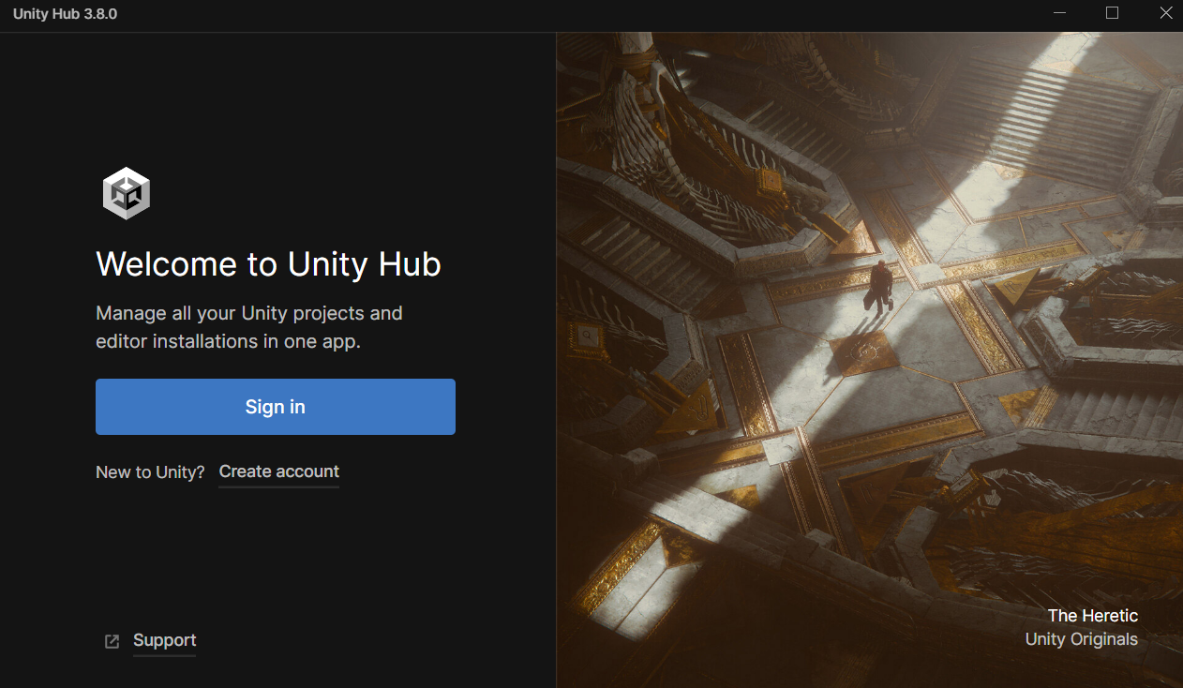

### Buka Aplikasi *Unity*

1. Isi kolom persyaratan *Create a Unity ID* dengan benar, jika sudah centang “*I’m not a robot*” lalu klik *button* *Create a Unity ID*.

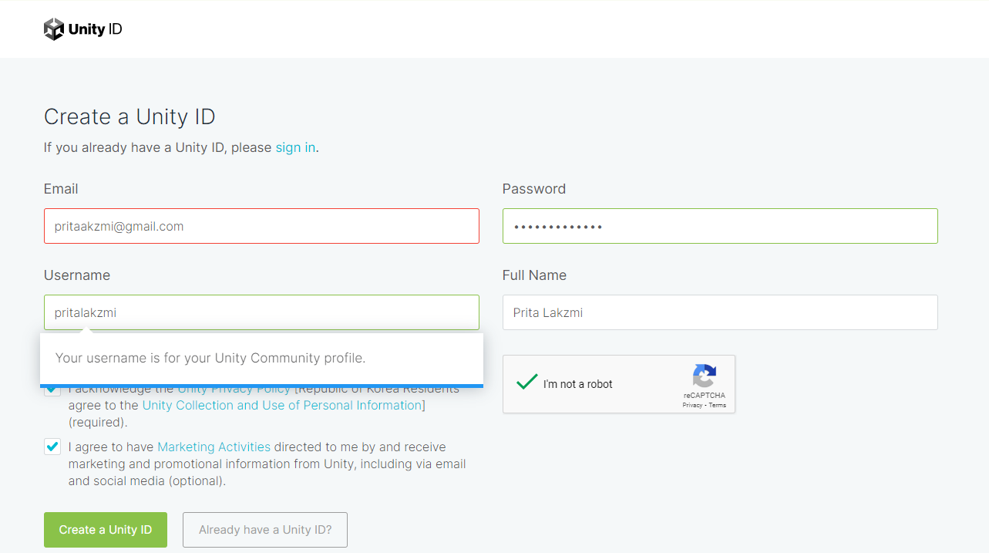

### *Create a Unity ID*

1. Buka kotak *email* dari *email* yang telah di daftarkan pada *Unity ID*, jika langkah membuat akun tadi telah berhasil maka akan muncul pesan seperti di bawah ini.

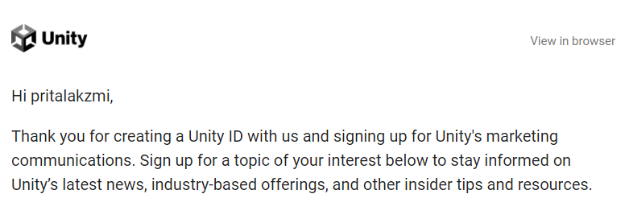

### Pesan *Email Create a Unity ID*

1. Kembali pada aplikasi *Unity* yang telah dibuka tadi lalu klik *Sign In*.



### Buka Kembali Aplikasi *Unity*

1. Kemudian akan diarahkan ke dalam halaman *Sign In* dan isikan kolom *Sign In* dibawah ini dengan *email* dan *password* dan sesuai dengan akun yang telah dibuat.

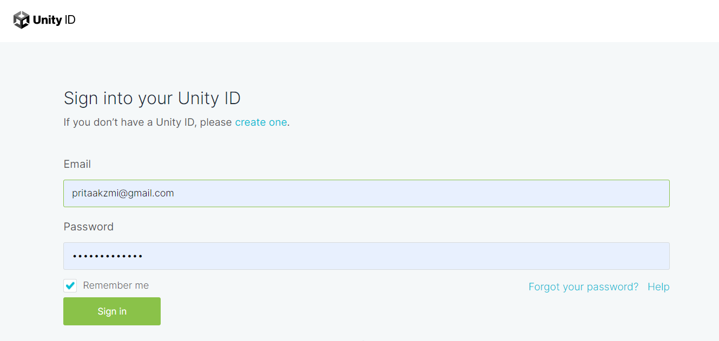

### *Sign In Unity*

1. Jika *Sign In* telah berhasil maka aplikasi *Unity* telah dapat digunakan. Selanjutnya tekan *button* *New Project*.

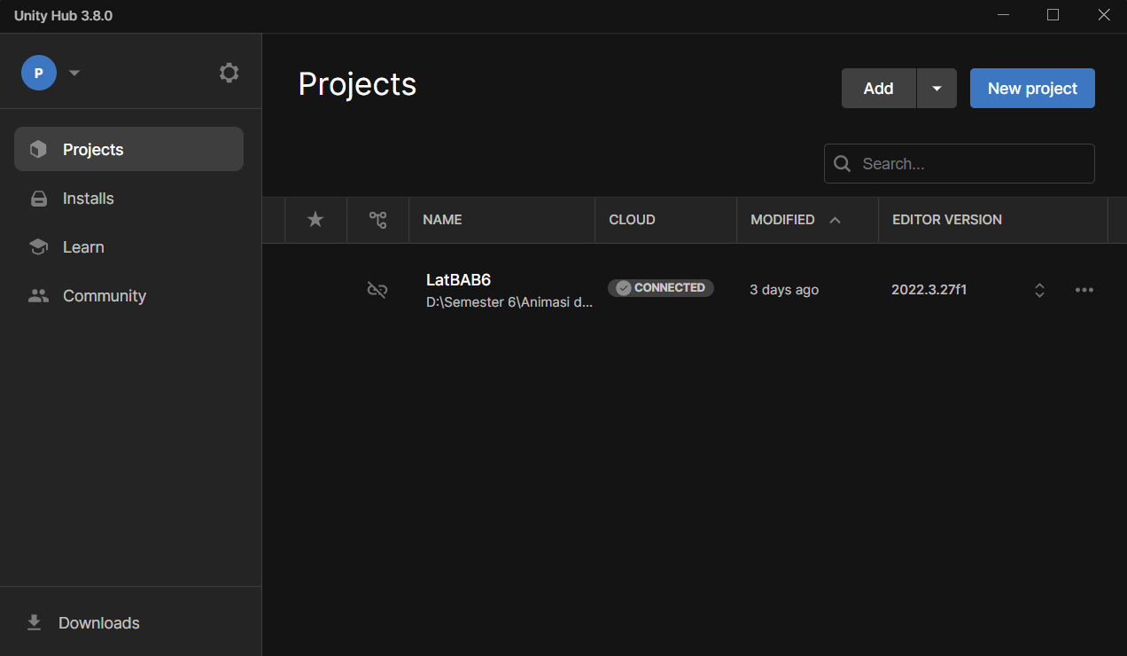

### Membuat *New Project*

1. Setelah *button* *New Project* ditekan maka akan diarahkan ke halaman untuk menentukan game jenis game. Pilih 2D dan berikan nama *project* beserta tempat folder menyimpan file nya.

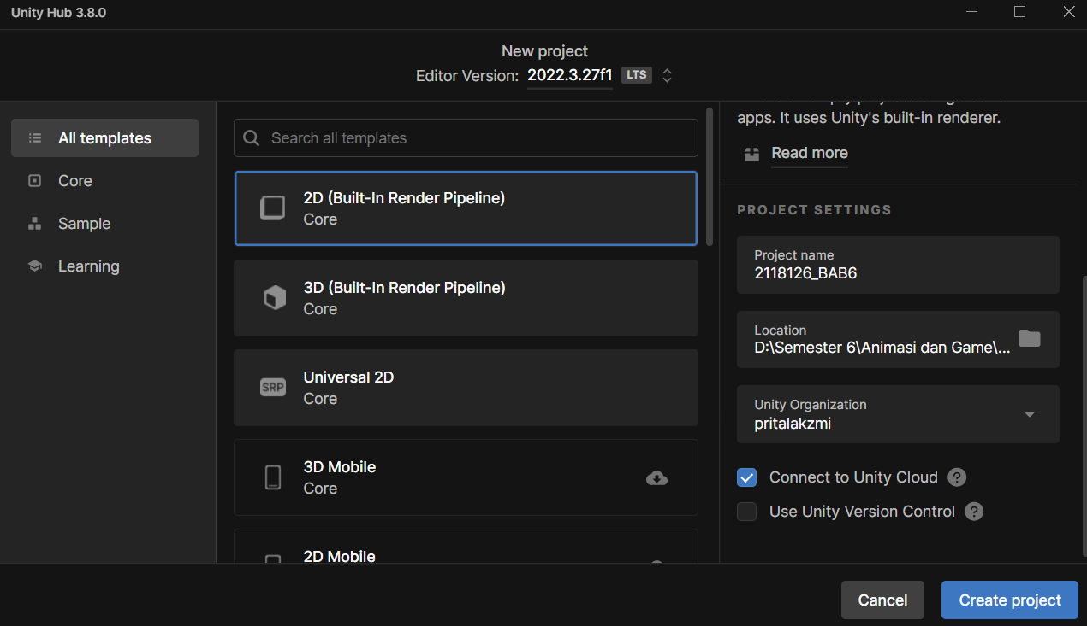

### Memilih Jenis *Project* Yang Dibuat dan Nama *File*

1. Jika sudah maka tampilan lembar awal *Unity* akan terbuka seperti gambar dibawah ini.

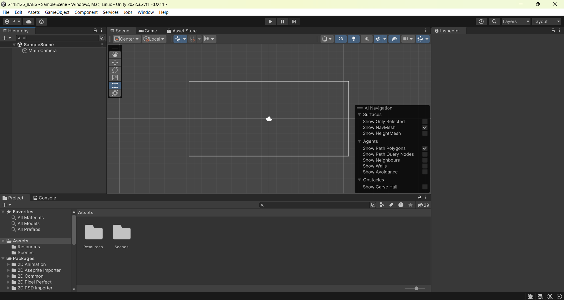

### Tampilan Awal Halaman Kerja

1. *Download* *assets* terbidahulu. Jika sudah *extract file assets* yang telah di *download*.

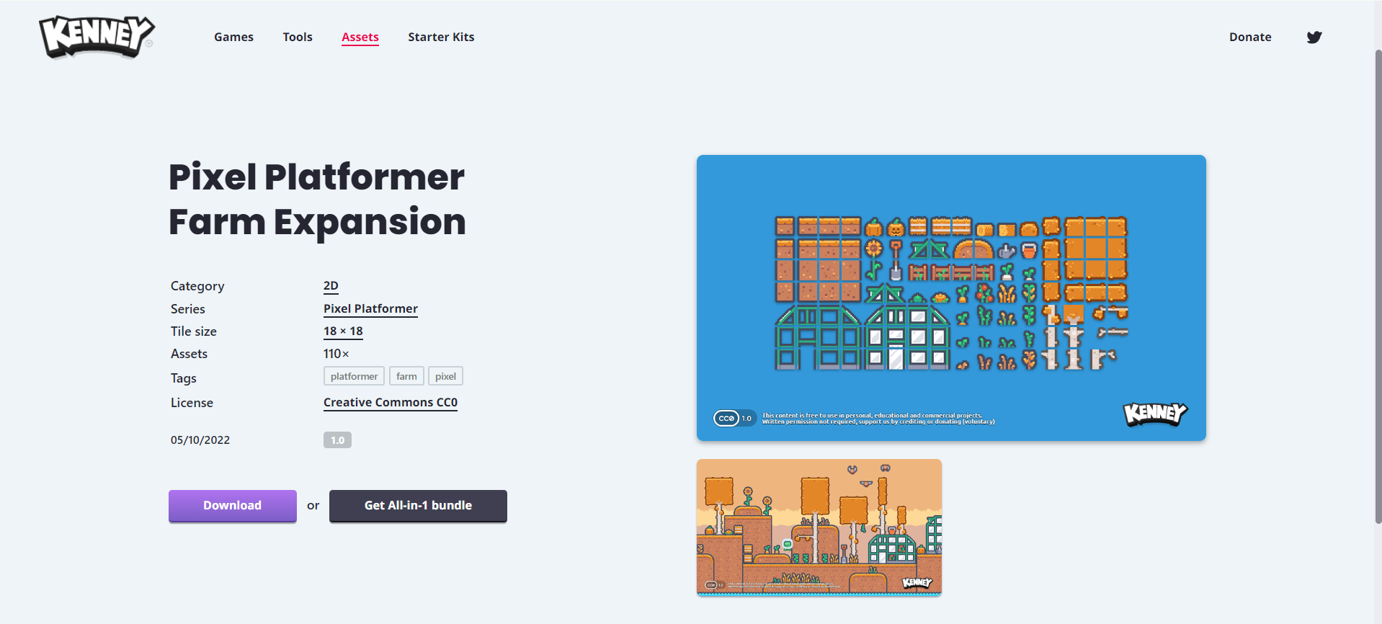

### *Download Assets*

1. *Import* *assets* ke dalam *Unity* dengan melakukan *drag and drop* folder *assets*. Dan tampilan hasil setelah *assets* dapat di*import* akan seperti gambar dibawah ini.

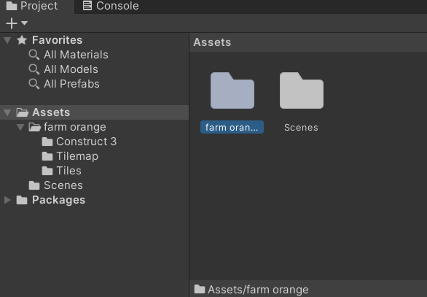

### *Import Assets* ke dalam *Unity*

Link Postingan Instagram (KUIS) :

<https://www.instagram.com/p/C60MRSpxv_o/?utm_source=ig_web_copy_link&igsh=MzRlODBiNWFlZA==>